- Batteria 12V al LIFePO4 da 60Ah, marca Aftertech:
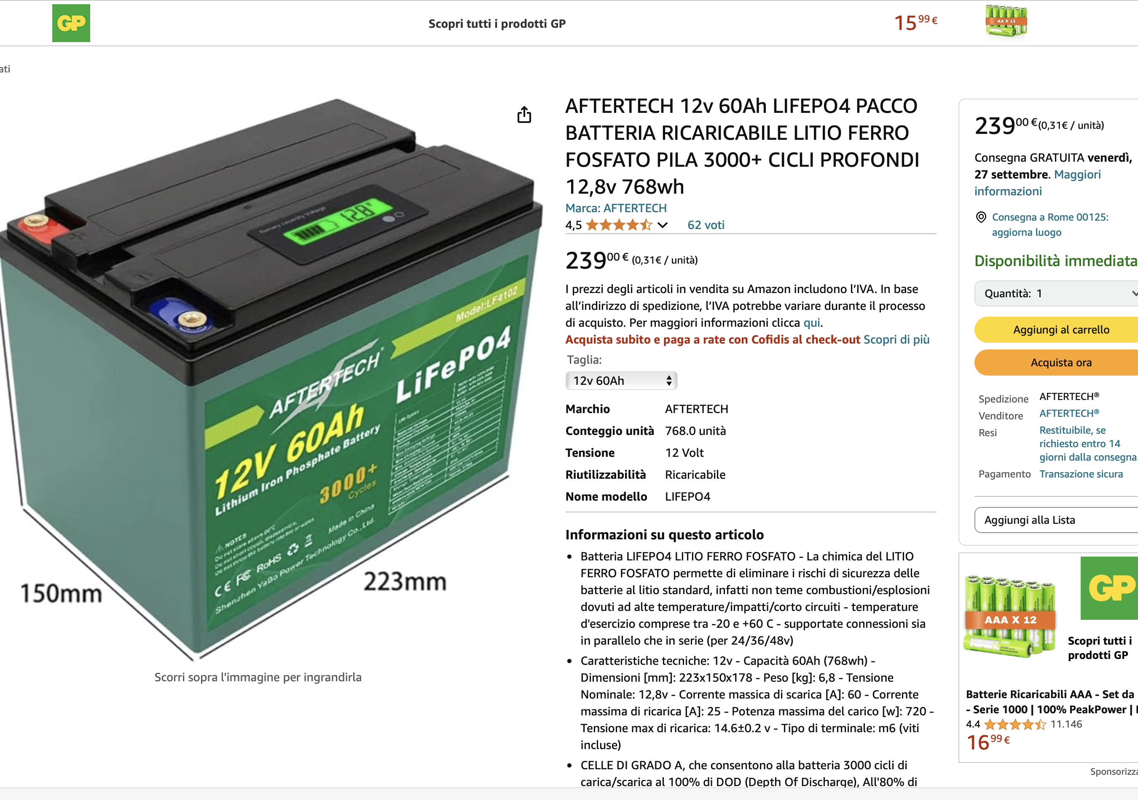

- Caricabatterie per batterie LiFePo4 12V corrente 15A per esempio aftertech:
